Vitaj!
Ak si chceš preveriť svoje schopnosti v behaní v lesoch, prípadne si s ďalšími bežcami odbehnúť kvalitný tréningový beh ako prípravu na tvoje dôležité preteky v sezóne, či jednoducho zažiť strhujúci deň v horách, Beh Soviou Poľanou v Podolínci určite predčí tvoje očakávania!

ZÁKLADNÉ INFO

Kedy
sobota, 20. máj 2023
9:30 hod.

Kde
Štart a cieľ pretekov je v Kaplnka sv. Huberta v údolí Podolínskych lesov.

Trať
Po značených turistických chodníkoch a lesných cestách v Lesoch mesta Podolínec.

Parametre trate
Trať A - 15 km / 550 m
Trať B - 9 km / 350 m

Kategórie

Pretekári sa zaraďujú do dvoch kategórií M a Ž podľa pohlavia. Vyhodnotený bude aj najrýchlejší Podolínčan/ka v obidvoch dĺžkach trate.

Časový limit
3:00 hod. od štartu.

Štartovné
Trať A - 17 EUR pre účastníkov prihlásených online do 31.3.2023 vrátane Trať B - 15 EUR pre účastníkov prihlásených online do 31.3.2023 vrátane
Všetky ďalšie prihlásenia na obe trate budú za 20 EUR. Bude možné i prihlásenie priamo na mieste prezentácie pred štartom, ale iba v limitovanom množstve.

Prihlasovanie
Online prihlasovanie bude ukončené 10.05.2023 o 23:00. Hneď po uhradení štartovného sa tvoje meno zobrazí v zozname prihlásených a príde ti email s potvrdením. Zaplatené štartovné sa nevracia.

Ceny
Prví traja pretekári v každej kategórii budú ocenení trofejou a vecnými cenami. Snažíme sa pripraviť, čo možno najatraktívnejšiu finančnú odmenu pre ocenených.

Deti

Súčasťou sobotňajšieho programu ihneď po štarte budú aj detské behy, na ktoré sa budete môcť prihlásiť počas prezentácie pred štartom.

Kategórie detí

Žabky 0-5 rokov 150 m / Zajace 6-8 rokov 300 m /

Líšky 9-11 rokov 600 m / Medvede 12-14 rokov 1500 m
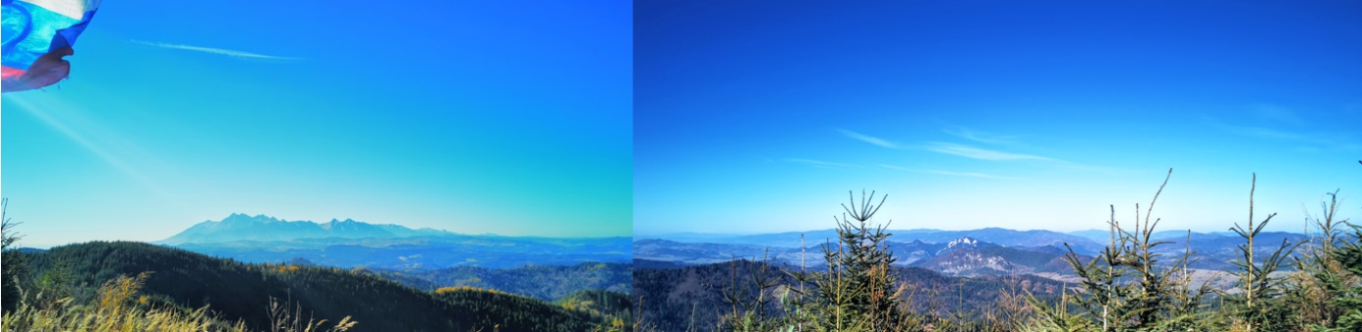

O BEHU

Bežecké preteky v lesoch organizované mestom Podolínec, mestskými lesmi a milovníkmi hôr. V krásnom prostredí. Veterný vrch (1 111 m.n.m.) je dominantný vrchol v severnom pohorí Spišská Magura, na ktorom kulminuje trať behu a z ktorého je prekrásny výhľad na Vysoké Tatry a Pieniny. Tento vrchol dosiahnu iba bežci na dlhej trati.

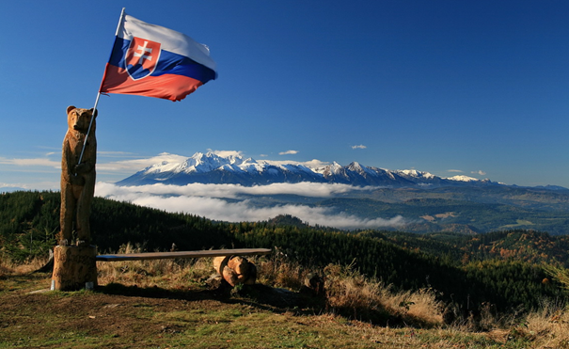

Prvá edícia behu si dúfame získa srdcia milovníkov behu v lesoch. Najmä svojou úchvatnou traťou vedúcou divočinou Podolínskych lesov, panoramatickými výhľadmi a v neposlednom rade i uvoľnenou a kamarátskou atmosférou.

Do prípravy a realizácie podujatia vkladáme svoje celé srdce. Našou ambíciou je pozdvihnúť kvalitu bežeckých podujatí v lesoch na Slovensku a umožniť každému účastníkovi a účastníčke zažiť krásny deň v horách. Nech si začiatočník, či elitný športovec - Beh Soviou Poľanou privíta s nadšením každého.

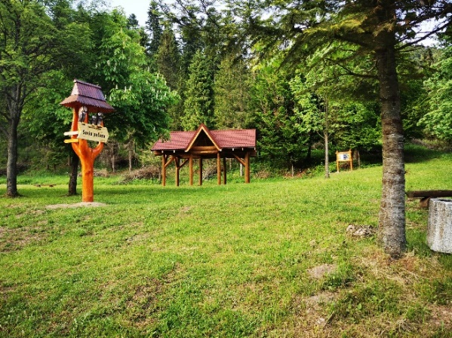
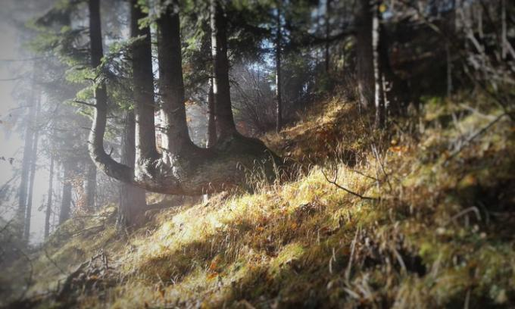
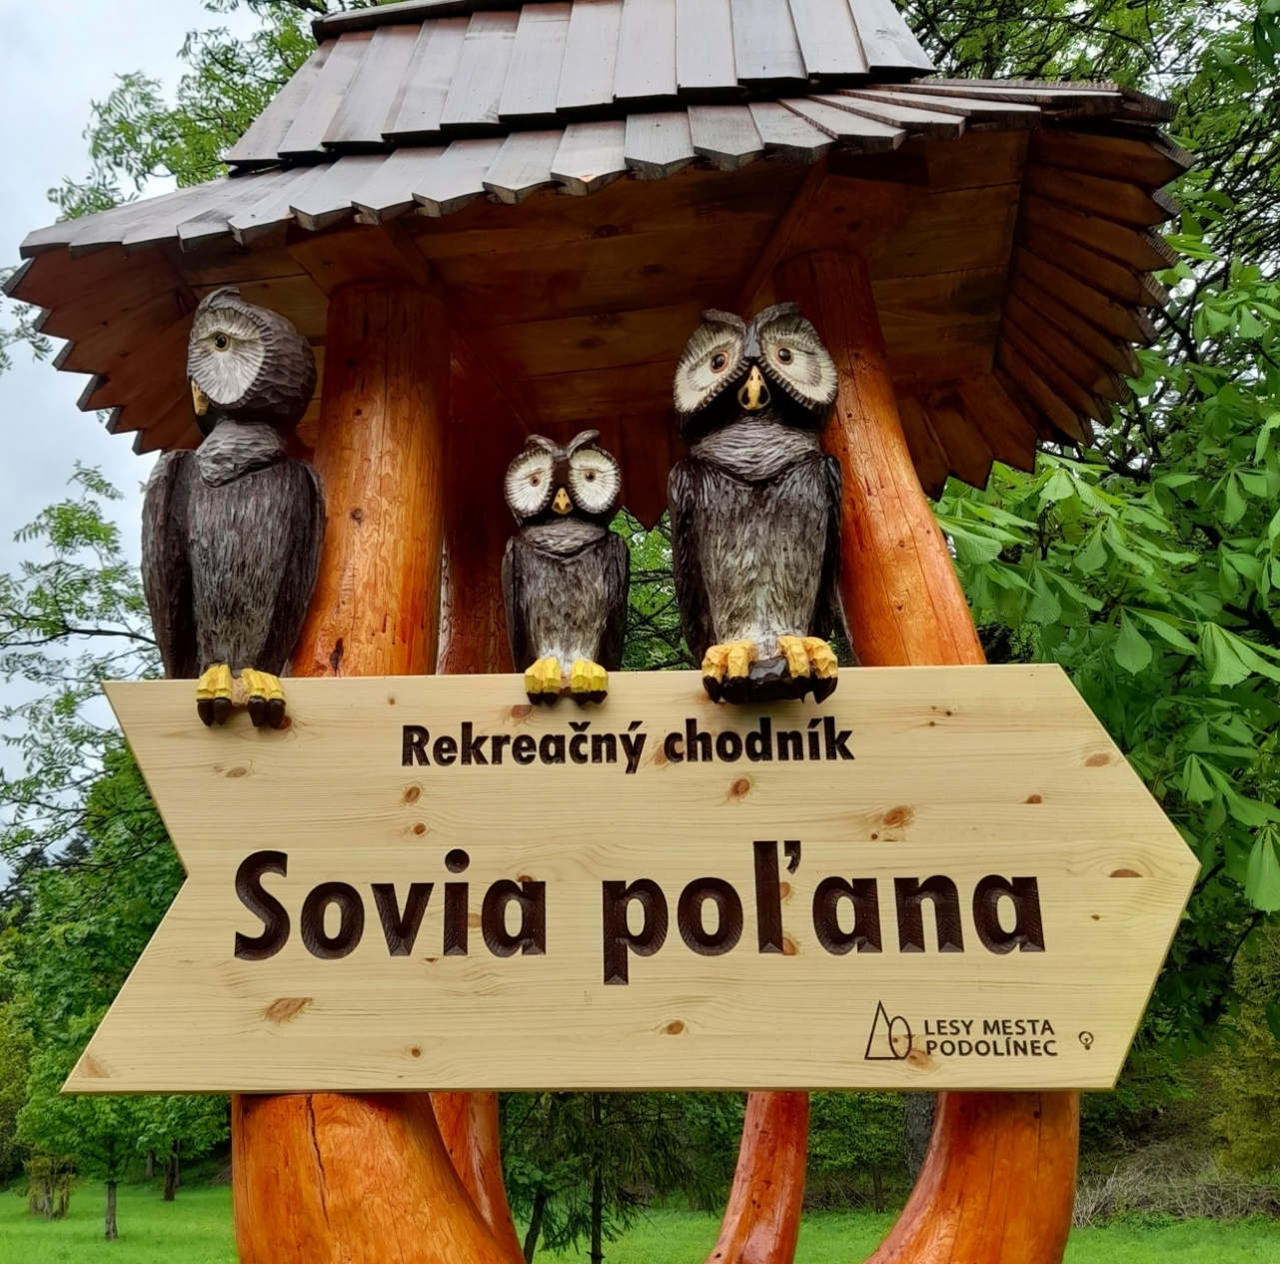

V DEŇ PRETEKOV

Harmonogram
- 08:00 – 09:15 – prezentácia
- 09:20 – výklad trate
- 09:30 – hromadný štart
- 09:45 – detské preteky a detský program
- 10:30 – predpokladaný príchod prvých bežcov
- 11:00 - 12:30 – vydávanie teplých obedov v mieste hneď pri cieli
- 12:00 – vyhlásenie výsledkov

Praktické detaily
Príchod: Pozri, ako sa na štart, čo najrýchlejšie dostaneš, z dvoch smerov:
Kežmarok - Podolínec (Kaplnka sv. Huberta, miesto pretekov)
Stará Ľubovňa - Podolínec (Kaplnka sv. Huberta, miesto pretekov)
V Podolínci hneď na začiatku mesta sleduj usporiadateľské značenia.
Parkovanie áut budú koordinovať naši dobrovoľníci v reflexných vestách. Prosím, rešpektuj ich pokyny - parkovanie áut máme povolené iba na určitých miestach.
Bezplatné parkovanie: pre účastníkov Behu Soviou Poľanou je parkovanie áut zadarmo, pár metrov od štartu.
Prezentácia: v priestoroch štartu a cieľa - na zreteľne označenom mieste. Taktiež nám odovzdáš vytlačenú a podpísanú A4 s Prehlásením účastníka.
Povinná výbava: Chuť zabehať si v lese a zabaviť sa.
Trať: náhle odbočky na trati budú označené stuhami a niekde budú i dobrovoľníci. Spoznáš ich podľa reflexnej vesty. Na zopár miestach bude i živá kontrola.
Občerstvenie na trati: na približne 5. km a 11. km bude občerstvovačka – iontový nápoj, musli tyčinky, banány, soľ, magnézium a iné šmakocinky.
Občerstvenie v cieli: nápoje a drobné občerstvenie.
Teplý obed: po príchode do cieľa bude vo Ferovej búde servírovaný teplý obed. Na mieste si môže teplú stravu zakúpiť i neúčastník.
Detský program: O detský program sa postará organizátor a Lesy mesta Podolínec s.r.o.
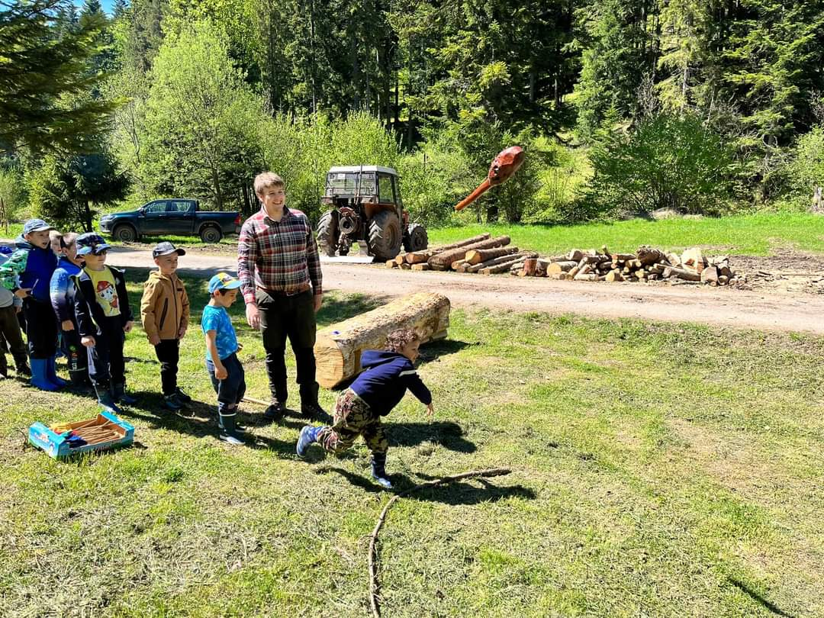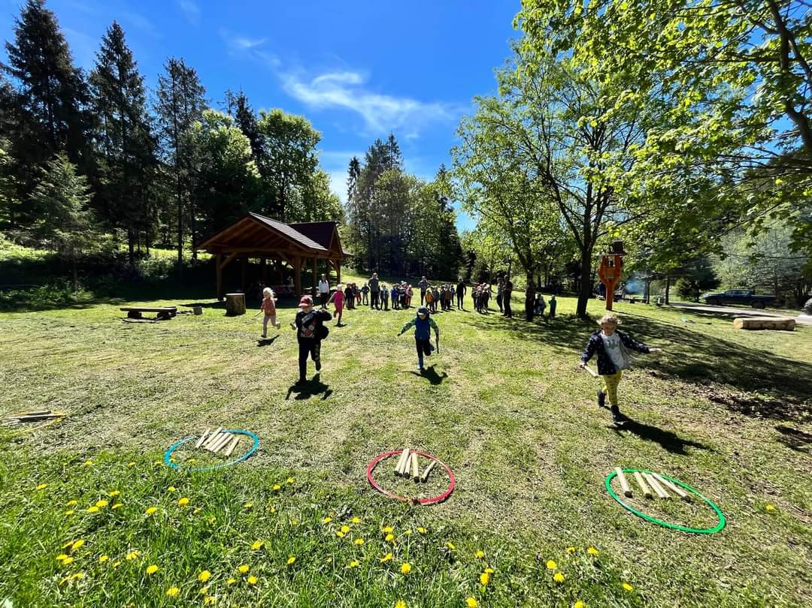

Masérske služby
V cieli budú k dispozícii i dvaja maséri, ktorí budú poskytovať masérske služby za veľmi priaznivé ceny.

DOKUMENTY
Prehlásenie účastníka
